Piktogramy
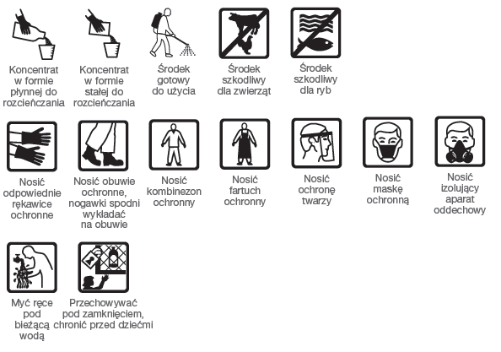

1. Międzynarodowe symbole i objaśnienia dla środków ochrony roślin
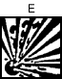  Wybuchowy | Utleniacz | 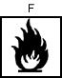  Łatwo palny
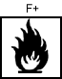  Szczególnie  łatwo palny | 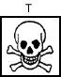  Toksyczny | 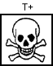  Bardzo  toksyczny
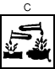  Żrący | Szkodliwy | Drażniący
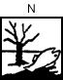
Niebezp. dla
środowiska
2. Międzynarodowe umowne znaki ostrzegawcze (piktogramy)
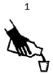  Koncentrat  w formie  płynnej do  rozcieńczania | 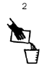  Koncentrat  w formie  stałej do  rozcieńczania | 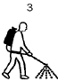  Środek  gotowy  do użycia
Chroń dłonie  Używaj  rękawic | 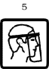  Chroń twarz  Używaj ekranu  ochronnego | 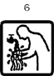  Ręce myj  pod bieżącą  wodą
Używaj  fartucha  ochronnego | 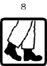  Używaj obuwia  ochronnego  Nogawki spodni  wkładaj  na obuwie | Używaj  maski  ochronnej
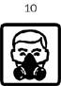  Używaj  respiratora | 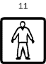  Używaj  kombinezonu  ochronnego | Środek  szkodliwy  dla ryb
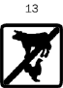  Środek  szkodliwy  dla zwierząt | 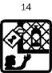  Przechowywać  w pomieszczeniach  zamkniętych,  niedostępnych  dla dzieci

